NaturNes BIO Pastinák se sladkými brambory a telecím masem

NÁZEV | ZKRÁCENÝ |  | NaturNes BIO Pastinák se sladkými brambory a telecím masem, 6x190g
 | ÚPLNÝ |  | NaturNes BIO Pastinák se sladkými brambory a telecím masem.  BIO Maso-zeleninový příkrm, Sterilizovaný.  Od ukončeného 6. měsíce, 6x190g
ZÁKLADNÍ OBRÁZKY | 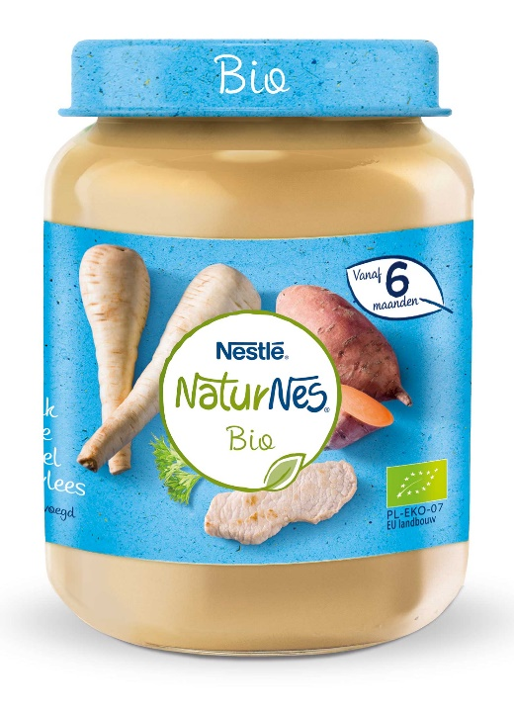  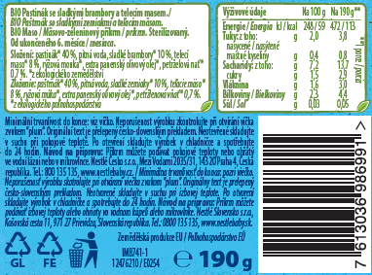
ZÁKLADNÍ  VIDEO | https://youtu.be/xZSU4AKM5mo
SEO | Maso-zeleninové příkrmy
POPIS  A BENEFITY | NaturNes BIO Pastinák se sladkými brambory a telecím masem, 6 × 190 g  Maso-zeleninový příkrm od ukončeného 6. měsíce. Lahodný příkrm, který pomůže vašemu malému broučkovi lépe se seznámit s chutí exotických sladkých brambor a jemného telecího masa. Veškeré suroviny použité k výrobě tohoto příkrmu pocházejí z ekologického zemědělství. Hladká konzistence byla přizpůsobena potřebám a dovednostem malých dětí.  - Kvalitní suroviny z ekologického zemědělství speciálně vypěstované pro dětské příkrmy  - Bez konzervačních látek a barviv * v souladu s požadavky legislativy  - Bez aromat a zahušťovadel  - Bez lepku  - Bez přidané soli
Mohlo by vás zajímat:
- Jsme první výrobci kojenecké výživy na světě! S výrobou kojenecké výživy máme více než 150 let zkušeností.Roku 1867 Henri Nestlé,představil světu 1. náhradní výživu – Farina Lactée.
- Nestlé dnes vyrábí nejen kojeneckou výživu, ale i širokou paletu příkrmů pro malé i větší děti. Vybírat můžete z pestré nabídky mléčných i nemléčných kaší, příkrmů a desertů v praktickém balení nebo sušenek pro první zoubky.

NÁVOD K PŘÍPRAVĚ | UPOZORNĚNÍ  Příkrm můžete podávat při pokojové teplotě nebo ohřátý  ve vodní lázni nebo v mikrovlnce. Před podáním příkrm promíchejte a zkontrolujte teplotu. Po otevření skladujte výrobek v chladničce a spotřebujte do 24 hodin.
SLOŽENÍ | pastinák* 40 %, pitná voda, sladké brambory* 10 %, telecí  maso* 8 %, rýžová mouka*, extra panenský olivový olej*, petrželová nať *  0,7 %.  *z ekologického zemědělství
ALERGENY | x
NUTRIČNÍ HODNOTY | Výživové údaje Na 100g Na 190 g**  Energie / Energia: 248 kJ / 59 kcal 572 kJ / 113 kcal  Tuky: 2 g 3,8 g  z toho nasycené / nasýtené mastné kyseliny 0,4 g 0,8 g  Sacharidy: 7,2 g 13,7 g  z toho cukry 1,5 g 2,9 g  Vláknina 1,6 g 3 g  Bílkoviny / Bielkoviny 2,3 g 4,4 g  Sůl / Soľ 0,03 g 0,05 g
 | ** 1porce
VÝHODY BALENÍ  DALŠÍ VARIANTY | - Recyklovatelný obal  - Praktické na cesty  NaturNes BIO Pastinak a dýně s celozrnnými těstovinami a krůtím masem 6x190g 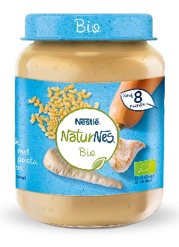 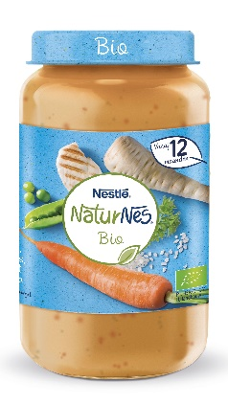 NaturNes BIO Pastinák, hrášek a mrkev s rýží a kuřecím masem, 6x250g NaturNes BIO Sladké brambory s paprikou, rajčaty a kuřecím masem 6x190g NaturNes BIO Spaghetti Bolognese 6x250g 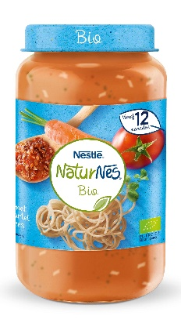 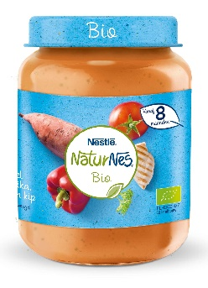 NaturNes BIO Brokolice s hráškem a krůtím masem, 6x190g 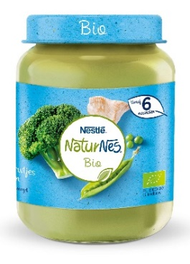
DISTRIBUTOR | Nestlé Česko s.r.o. Mezi Vodami 2035/31 143 20 Praha 4  Česká republika  Tel.: 800 135 135  Chcete se dozvědět více? Navštivte naše stránky: www.nestlebaby.cz/cs/ |  |  | VÝROBCE |  |  | Polsko
UŽITEČNÉ ODKAZY | Instagram  Facebook  Web | https://www.instagram.com/nestlebabyczsk/  https://www.facebook.com/NestleBabyClub/  https://www.nestlebaby.cz/cs/

